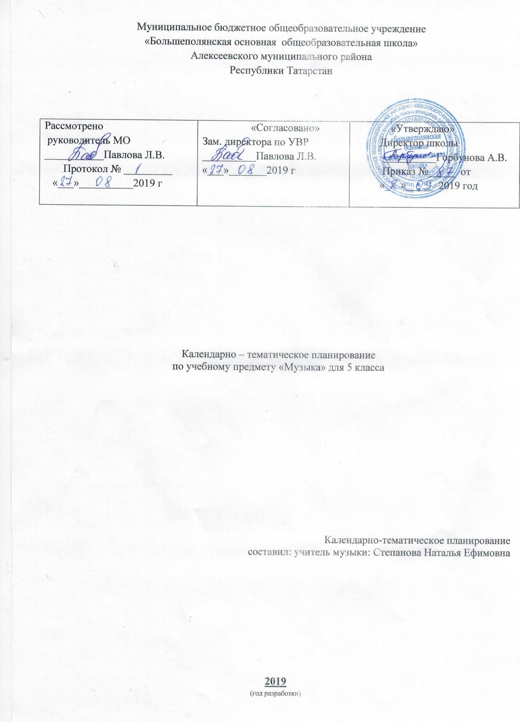

Примерное календарно-тематическое планирование
Календарно-тематическое планирование разработано в соответствии с рабочей программой учебного предмета «Музыка» 5-8 классы.
На основании учебного плана «МБОУ Большеполянская ООШ» на 2019-2020 учебный год на изучение музыки в 5 классе отводится 1 час в неделю.
Для освоения программы учебного предмета «Музыка» в 5 классе используется учебник Музыка Д.П. Сергеева, Е.Д. Критская М. Просвещение, 2011

№ урока | Раздел.  Тема урока | Содержание урока |  | Дата
Раздел №1. Музыка и литература»-17 ч.
1 | Что роднит музыку с литературой | Выявление многосторонних связей музыки и литературы. Что стало бы с музыкой, если бы не было литературы? Что стало бы с литературой, если бы не было музыки? Поэма, былина, сказка. Песня, романс. Роль музыки в семье искусств, ее влияние на другие искусства. Значение слов в песне. Вокализ. |  | 03.09
2. | Вокальная музыка.  Образ Отчизны | Взаимосвязь музыки и речи на основе их интонационной общности и различий. Богатство музыкальных образов (лирические). Народные истоки русской профессиональной музыки.  Образ Отчизны ,отношение к родной земле, значение культуры своего народа. |  | 10.09
3. | Вокальная музыка. Народное музыкальное творчество | Народное музыкальное творчество. Сущность и особенности устного народного музыкального творчества как части общей культуры народа, как способа самовыражения человека. Основные жанры русской народной музыки (наиболее распространенные разновидности обрядовых песен, трудовые песни, былины, лирические песни, частушки). Знакомство с различными жанрами русской народной песни: формирование необходимых вокально-хоровых навыков. Особенности песенных жанров. |  | 17.09
4. | Вокальная музыка - романс. | Развитие жанров камерной вокальной музыки - романс.  Определение романса как камерного вокального произведения для голоса с инструментом, в котором раскрываются чувства человека, его отношение к жизни и природе. Возможность возрождения песни в новом жанре - романс. |  | 24.09
5. | Фольклор в музыке русских композиторов | Сущность и особенности устного народного музыкального творчества как части общей культуры народа, как способа самовыражения человека. Особенности русской народной музыкальной культуры. Основные жанры русской народной музыки |  | 01.10
6. | Фольклор народов России и других народов мира в музыке русских композиторов | Обращение композиторов к родному фольклору и к фольклору других народов. Общность и интонационное своеобразие музыкального фольклора народов России и других народов мира, их ярко выраженная национальная самобытность. |  | 08.10
7. | Жанры  инструментальной и вокальной музыки | Развитие жанров светской вокальной и инструментальной музыки. Наиболее значимые стилевые особенности классической музыкальной школы.  Представление о существовании вокальной и инструментальной музыки, не связанной с какой-либо литературной основой (вокализ, песня без слов, баркарола как жанр фортепианной музыки); знакомство с вокальной баркаролой. |  | 15.10
8. | Вторая жизнь песни. Современные интерпретации классической музыки | Народные истоки русской профессиональной музыке. Способы обращения композиторов к народной музыке: цитирование, варьирование. Представление о музыке, основанной на использовании народной песни; о народных истоках профессиональной музыки: симфония, концерт, опера, кантата. Современные интерпретации классической музыки. Смысл высказывания М.И. Глинки: "Создает музыку народ, а мы, художники только ее аранжируем". Раскрытие терминов и осмысление понятий: интерпретация, обработка, трактовка. |  | 22.10
9. | Вторая жизнь песни | Народные истоки русской профессиональной музыке. Способы обращения композиторов к народной музыке: создание музыки в народном стиле.  Связь между музыкой русской композиторской музыкой и народным музыкальным искусством, отражающим жизнь, труд, быт русского народа. |  | 29.10
10 | Всю жизнь мою несу родину в душе. | Сопоставление образного содержания музыки, выявление контраста как основной прием развития произведения в целом. Определение средств музыкальной выразительности. |  | 12.11
11. | Писатели и поэты о музыке и музыкантах. Ф. Шопен | Романтизм в западно - европейской музыке: особенности трактовки драматической и лирической сфер на примере образцов камерной инструментальной музыки - прелюдия, этюд.  Осознание учащимися значимости музыкального искусства для творчества поэтов и писателей, расширение представлений о творчестве западно - европейских композиторов - Ф.Шопен. Творчество Ф. Шопена как композитора |  | 19.11
12. | Писатели и поэты о музыке и музыкантах. В.А. Моцарт | Сравнительная характеристика особенностей восприятия мира композиторами классиками и романтиками. ( В.Моцарт - Ф.Шопен) Осознание учащимися значимости музыкального искусства для творчества поэтов и писателей, расширение представлений о творчестве западноевропейских композиторов - В.А. Моцарт и Ф.Шопен. |  | 26.11
13. | Первое путешествие в музыкальный театр. Опера. | Развитие жанра - опера. Народные истоки русской профессиональной музыки. Обращение композиторов к родному фольклору.  Особенности оперного жанра, который возникает на основе литературного произведения как источника либретто оперы. Разновидности вокальных и инструментальных жанров, форм внутри оперы - (увертюра, ария, речитатив, хор, ансамбль), а также исполнители (певцы, дирижёр, оркестр). |  | 03.12
14. | Второе путешествие в музыкальный театр. Балет. | Развитие жанра - балет. Формирование русской классической школы. На основе имеющегося музыкально-слухового опыта учащихся продолжить знакомство с |  | 10.12
15. | Музыка в театре, кино, на телевидении. | Творчество отечественных композиторов - песенников, роль музыки в театре, кино и телевидении.  Роль литературного сценария и значение музыки в синтетических видах искусства: в театре, кино, на телевидении. Музыка неотъемлемая часть произведений киноискусства, которое существует на основе синтеза литературы, театра, изобразительного искусства и музыки. Киномузыка - одно из важнейших средств создания экранного образа реального события, которое специально инсценируется или воссоздается средствами мультипликации. Динамика развития кинообраза, быстрая смена действия в кино, короткое дыхание кинематографических фраз, свободное владение пространством и временем получили отражение и в музыке к фильмам. |  | 17.12
16. | Третье путешествие в музыкальный театр. Мюзикл | Взаимопроникновение «легкой» и «серьезной музыки», особенности их взаимоотношения в различных пластах современного музыкального искусства. Знакомство с жанром мюзикл.  Особенности мюзикла, его истоки. Знакомство с мюзиклом "Кошки" Э.-Л. Уэббера, в основе либретто которого лежат стихи Т. Элиота. Жанры внутри самого мюзикла близки оперным номерам. Как и в опере, здесь сочетаются пение и танец, но в отличие от оперы все действующие лица, исполняя вокальные номера, постоянно находятся в движении. |  | 24.12
17. | Мир композитора. | Знакомство с творчеством региональных композиторов.  Выявление многосторонних связей музыки и литературы. |  | 14.01
Раздел №» « Музыка и изобразительное искусство»- 18 ч.
18. | Что роднит музыку с  изобразительным  искусством? |  | Выразительность и изобразительность музыкальной интонации. Богатство музыкальных образов (лирические). Взаимосвязь музыки и живописи через образное восприятие мира. Способность музыки вызывать в нашем воображении зрительные (живописные) образы. Специфика средств художественной выразительности живописи. Отражение одного и того же сюжета в музыке и живописи | 21.01
19. | «Небесное и земное» в звуках и красках. |  | Отечественная и зарубежная духовная музыка в синтезе с храмовым искусством. Непреходящая любовь русских людей к родной земле. Духовные образы древнерусского и западноевропейского искусства.. Образ Богоматери как олицетворение материнской любви, милосердия, покровительства и заступничества. Образ Богоматери в русском и зарубежном искусстве. | 28.01
20. | Звать через прошлое к настоящему. Героические образы в музыке и изобразительном искусстве |  | Выразительность и изобразительность музыкальной интонации. Богатство музыкальных образов (героические, эпические)и особенности их драматургического развития (контраст). Героические образы в музыке и изобразительном искусстве. Кантата. Контраст. Триптих, трехчастная форма. Выразительность. Изобразительность. Сопоставить произведения живописи и музыки. Музыка изображает душевный мир, переживания своих героев. | 04.02
21. | Звать через прошлое к настоящему |  | Выразительность и изобразительность музыкальной интонации. Богатство музыкальных образов (героико - эпические) и особенности их драматургического развития. Героические образы в музыке и изобразительном искусстве. Сопоставление героико - эпических образов музыки с образами изобразительного искусства. Песня- плач. Осмысление темы о героических образах в искусстве. | 11.02
22. | Музыкальная живопись и живописная музыка. С. Рахманинова |  | Общее и особенное в русском и западно - европейском искусстве в различных исторических эпох, стилевых направлений, творчестве выдающихся композитов прощлого. | 18.02
23. | Музыкальная живопись и живописная музыка. Ф.Шуберта |  | Общее и особенное в русском и западно - европейском искусстве в различных исторических эпох, стилевых направлений, творчестве выдающихся композитов прошлого.  Сопоставление зримых образов музыкальных сочинений русского и зарубежного композитора (вокальные и инструментальные) и обшность отражения жизни в русской музыке и поэзии. Восприятие, исполнение, сравнение произведений искусства, созданных в жанре пейзажа Ф.Шуберта и С. Рахманинова. | 25.02
24. | Колокольные звоны в музыке и изобразительном искусстве |  | Колокольность - важный элемент национального мировосприятия. Красота звучания колокола, имволизирующего соборность сознания русского человека. Каждый композитор отражает в своих произведениях дух своего народа, своего времени, обращаясь к незыблемым духовным ценностям, которым стремились следовать многие поколениям русских людей. | 03.03
25. | Портрет в музыке и изобразитель ном искусстве |  | Интонация как носитель смысла в музыке. Выразительность и изобразительность музыкальной интонации. Постижение гармонии в синтезе искусств: архитектуры, музыки, изобразительного искусства. Великое прошлое родной земли, прекрасные памятники мира, в число которых входят и музыкальные шедевры. | 10.03
26. | Волшебная палочка дирижера |  | Знакомство с творчеством выдающихся дирижеров.  Значение дирижера в исполнении симфонической музыки. Роль групп инструментов симфонического оркестра. Симфонический оркестр. Группы инструментов оркестра. Дирижер. | 17.03
27. | Образы борьбы и победы в искусстве |  | Особенности трактовки драматической музыки на примере образцов симфонии. Образный строй в знаменитой симфонии мировой музыкальной культуры-Симфонии №5 Л. Бетховена. Творческий процесс сочинения музыки композитором, особенности её симфонического развития. | 07.04
28. | Застывшая музыка. |  | Отечественная и зарубежная духовная музыка в синтезе с храмовым искусством. Выразительные возможности различного склада письма (полифония). Пример музыкального в живописном, музыкальной формы в живописи. Гармония в синтезе искусств: архитектуры, музыки, изобразительного искусства. Православные храмы и русская духовная музыка. Хор, а капелла. Католические храмы и органная музыка. | 14.04
29 | Полифония в музыке и живописи |  | Музыка И.Баха как вечно живое искусство, возвышающее душу человека. Знакомство с творчеством композитора на примере жанра - фуга. Выразительные возможности различного склада письма (полифония). Творчество И.С. Баха. Его полифоническая музыка (органная музыка). Общность языка художественных произведений в музыке и живописи. Духовная музыка. Светская музыка. Полифония. Фуга. | 21.04
30 | Музыка на мольберте |  | Стилевое многообразие музыки 20 столетия. Импрессионизм.  Выявление многосторонних связей музыки, изобразительного искусства и литературы на примере творчества литовского художника - композитора М.Чюрлёниса. Живописная музыка и музыкальная живопись М.К. Чюрлениса. Иносказание, символизм. Звуковая палитра пьес. Цветовая гамма картин. Образ моря в искусстве Чюрлениса. Композиция. Форма. Триптих. Соната. | 28.04
31 | Импрессионизм в музыке и живописи. К. Дебюсси. |  | Стилевое многообразие музыки 20 столетия. Импрессионизм. Знакомство с произведениями К.Дебюсси.  Стилевое сходство и различие на примерах произведений русских и зарубежных композиторов. Искусство прошлого и настоящего всегда раскрывает перед слушателями, читателями, зрителями жизнь во всём её многообразии. | 05.05
32 | Импрессионизм в музыке и живописи |  | . Стилевое многообразие музыки 20 столетия. Импрессионизм. Знакомство с произведениями К.Дебюсси.  Стилевое сходство и различие на примерах произведений русских и зарубежных композиторов. Искусство прошлого и настоящего всегда раскрывает перед слушателями, читателями, зрителями жизнь во всём её многообразии. | 12.05
33 | « В каждой мимолетности вижу я миры...»  контрольная работа за курс |  | Богатство музыкальных образов и особенности их драматургического развития в камерном - инструментальной музыке. Образный мир произведений С. Прокофьева и М. Мусоргского. Цикл «Мимолетности» Цикл «Картинки с выставки». Сопоставление музыкальных и художественных образов. Фортепианная миниатюра. Язык искусства. Интермедия | 19.05
34 | Мир композитора. С веком наравне. |  | Обобщение представлений о взаимодействии изобразительного искусства и музыки и их стилевом сходстве и различии на примере произведений русских и зарубежных композиторов. | 24.05
35 | Итоговый урок |  |  | 29.05

Лист изменений в календарно - тематическом планировании
по музыке для 5 класса

№ записи | Дата | Изменения, внесенные в КТП | Причина | Согласование с зам. директора по учебной работе

